Planeación de aula.
Grado: 3 01 | Area/Asignatura: Competencias ciudadanas |  | Fecha : Febrero
Docente / C.D.A.: ZAIDA TURIZO MANCERA

Sede: 1 |  | Periodo Académico: Primero
Eje temático: Normas y Acuerdos
- El compromiso y la lealtad
- Diferencia entre normas y acuerdos

Tiempo de Ejecución: 3 semanas
Identificación

Aprendizajes
- Objetivos de aprendizajes
- Comprender que las normas nos ayudan a valorar a los demás y a nosotros mismos
- Participar en la construcción de acuerdos teniendo en cuenta las normas
- Cumplir con los acuerdos y compromisos pactados
- Comprender que seguir las normas y cumplir con los acuerdos nos ayudan a disfrutan de muchos beneficios

- Referentes curriculares (EBC, DBA, Matriz de Referencia, Mallas de Aprendizaje)
ESTADAR.
Participo en mi contexto cercano (Con mi familia y compañeros), en la construcción de acuerdos básicos sobre normas para el logro de metas comunes y las cumplo.

D B A.
Participa en la construcción de acuerdos básicos sobre normas para el logro de metas comunes en su contexto cercano (compañeros y familia) y se compromete con su cumplimiento. (DBA 7 Grado 1º)

- Evidencias de Aprendizajes / Desempeños Esperados
- Presenta sus ideas, intereses y sentimientos frente a las normas establecidas en la familia, en el salón de clase y otros espacios.
- Recursos y materiales
Tablero, lápices, marcadores, textos (VALORES Y CONVIVENCIA 3°), fotocopias, video bean

Momentos de la clase 1
(13 al 17 de febrero)

- Inicio /exploración de saberes previos
El docente, prepara el salón de clases con una cartelera o imagen, en donde se evidencia una fila de personas (adultos y niños) esperando su turno para ser atendido en un centro de diversiones

El docente pregunta a los niños:
¿Qué actividades están realizando las personas que aparecen en la imagen?
¿Han realizado alguna vez actividades iguales o parecidas a estas?
¿Consideran importante que hayan normas para poder disfrutar de estos lugares y espacios?

El docente anima a los niños a participar en la clase, ¿y puede agregar preguntas como en que otros sitios se debe esperar el turno? O ¿qué pasa cuando no se respeta el turno de los demás?

Se esperan respuestas como, yo fui al circo y me toco hacer fila, también hice la cola para pagar en el centro comercial, o cuando mi mamá va a cobrar un subsidio o va a un banco.

- Contenido / Estructuración
El docente explica a los estudiantes que para gozar de una sana convivencia con todos los que me rodean, es necesario respetar algunas normas y llegar a algunos acuerdos.

Por ejemplo, en el salón de clases y nuestra casita, hay que cumplir las normas y eso nos ayuda a rodearnos de espacios sanos y armoniosos.

En sus cuadernos los niños escribirán los siguientes conceptos:

NORMAS:
Son pautas de comportamiento establecidas por una comunidad y buscan que las personas convivan en un ambiente de respeto.

ACUERDOS:
Son convenios entre dos o más personas con los que se busca que se comprometan para lograr los objetivos.

COMPROMISO:
Es la forma como las personas se ven obligadas y convencidas a actuar de determinada manera en beneficio propio y de la comunidad.

- Práctica / Transferencia
Actividad 1
Vamos a construir entre todos las normas y los acuerdos dentro del salón de clases y en el patio escolar:

El docente invita a los niños a participar, agregando a la lista de normas que debemos cumplir y las iremos escribiendo en el tablero, para posteriormente ser consignadas por los niños en sus libretas. Y expuestas por el docente por medio de una cartelera que permanecerá visible en el aula de clases durante todo el año escolar.

- Descripción de la Evaluación y Valoración / cierre
- Participación en clase.

- Dedicación y actitud con la cual desarrollo las actividades.

.

Momentos de la clase 2
(20 al 24 de febrero)

- Inicio /exploración de saberes previos
El docente hace una recapitulación a cerca de las normas establecidas en la clase anterior y recuerda el deber que tiene cada uno en cumplirlas.

Importante: Las normas construidas entre todos deben estar visibles de manera permanente, en una cartelera dentro del aula de clases. Y hacer énfasis en su debido cumplimiento.

Para activar conocimientos, ¿recuerdan lo que es una norma? Un acuerdo? ¿Un compromiso?
El docente anima a los estudiantes a participar dando sus puntos de vista a cerca de estos conceptos y en que situaciones se pueden ejemplificar.

- Contenido / Estructuración
DIFERENCIAS ENTRE NORMAS, ACUERDOS y COMPROMISOS

(ejemplos con imágenes)

DIFERENCIAS
Las normas son de obligatorio cumplimiento y busca regular nuestro comportamiento dentro de una comunidad, por ejemplo: El manual de convivencia, las leyes, la constitución política, las normas de tránsito, etc.
Los acuerdos son de carácter menos formal, es decir que se pueden establecer entre dos o más personas y únicamente aplica para cierta situación, por ejemplo, un acuerdo puede ser el que estableces con un grupo de amigos para realizar un trabajo y la forma en que se reparten las responsabilidades.
Las normas y los acuerdos buscan generar un compromiso en las personas.

Recuerda Siempre que los acuerdos no pueden ir en contra de las normas.

- Práctica / Transferencia
Actividad 2

Entregar a cada estudiante la siguiente actividad de manera fotocopiada:
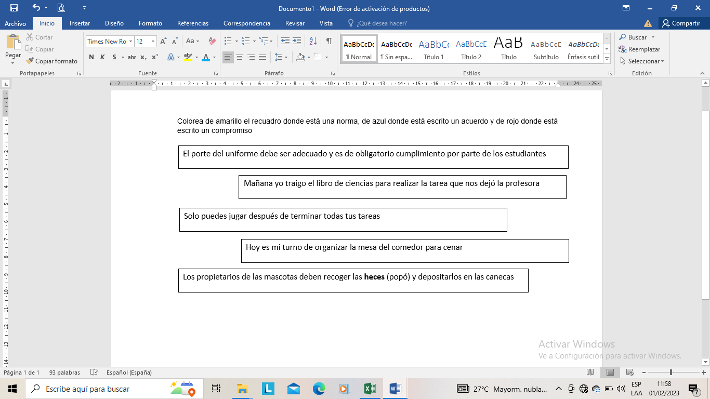

- Descripción de la Evaluación y Valoración / cierre
- Participación en clase.
- Dedicación y actitud con la cual desarrollo las actividades
- Elaboración de una cartelera alusiva a una norma dentro del salón o del patio del colegio. Sera elaborada en grupos de 4 estudiantes con la ayuda de sus padres.

Momentos de la clase 3
(27 de febrero al 3 de marzo)

- Inicio /exploración de saberes previos
El docente inicia la clase, protagonizando una acción el cual es tirar la basura al piso. Con la intensión de saber si los estudiantes son capaces de reaccionar frente a esto.
También el docente desordena las sillas y desordena el salón. Posteriormente de realizar estas acciones el docente realiza las siguientes preguntas:
¿Qué acaba de pasar?
A lo que se espera que los estudiantes respondan que se acaban de violar o incumplir algunas normas del salón de clases.
¿Quiénes se perjudican si alguien incumple las normas?
R/ todos los niños y niñas del grado 3 incluyendo el docente

Preguntamos además si recuerdan el significado de los acuerdos y de los compromisos.
R/En clase pasada veíamos estos conceptos acuerdos son aquellos que hacemos entre uno o más personas de manera informal, por ejemplo, que día haremos la tarea, a qué horas, quien lleva el libro etc.
Y el compromiso es la obligación que tenemos cada uno para no romper las reglas o los acuerdos.

En este espacio preguntamos
¿cuál fue el acuerdo que hicimos en la clase pasada para llevar a cabo en la clase de hoy?
R/ las carteleras sobre las normas del salón y del patio escolar
¿Cuáles eran nuestros compromisos para cumplir esta actividad?
R/Reunirnos con nuestros compañeros para la elaboración de la cartelera y pedir apoyo a nuestros padres. También repartir las responsabilidades de cada uno para realizar la exposición de la misma.

- Contenido / Estructuración
¡Muy bien!
Ya que todos tenemos claro estos conceptos (Normas, acuerdos y compromisos) procedemos a realizar la exposición de nuestras carteleras, con la colaboración del docente.

- Práctica / Transferencia
En su libreta de apuntes los estudiantes deben responder las siguientes preguntas

¿Cuál es la norma que crees es la más importante para cumplir dentro del salón de clase y por qué?
¿Cuál fue la cartelera que más te gustó?
¿Crees que tú y tus compañeros de grupo cumplieron con sus compromisos para llevar a cabo esta actividad?
¿Todos los grupos cumplieron con la actividad?
¿Qué pasa con los estudiantes no cumplieron con sus compromisos?

- Descripción de la Evaluación y Valoración / cierre
- La evaluación será realizada teniendo en cuenta lo siguiente:
- Participación en clase.

- Dedicación y actitud con la cual desarrollo las actividades.

- Cartelera sobre las normas del salón. 60% elaboración de cartelera y 40% sustentación

